SE MODIFICA EL DECRETO 0234 QUE ESTABLECE ALGUNAS DETERMINACIONES PARA LA CONMEMORACIÓN DEL 20 DE JULIO

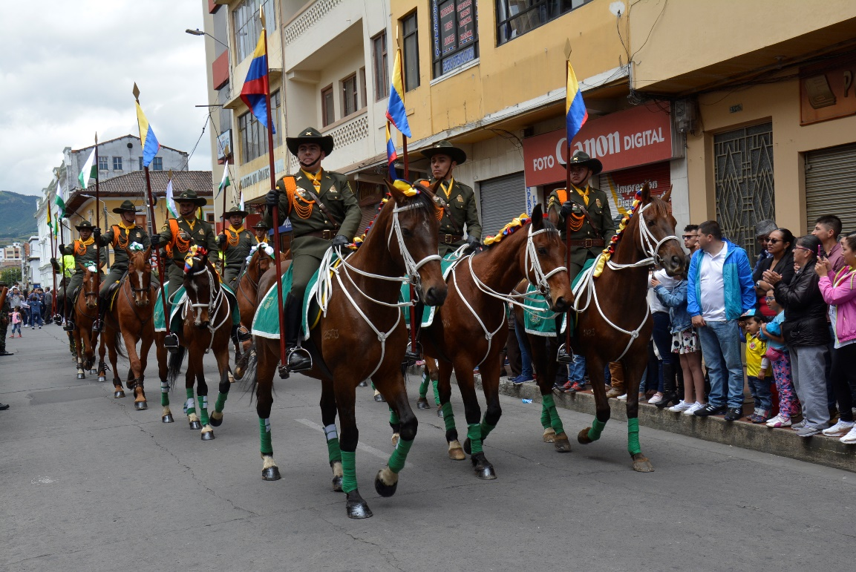

La Administración Municipal luego de haberse reunido en las últimas horas con sectores del comercio y la construcción; y atendiendo el llamado de los gremios, en el sentido de que la conmemoración del 20 de julio se cumple el día viernes y muchos sectores han manifestado que trabajarán de manera normal, la Alcaldía de Pasto ha determinado modificar parcialmente mediante un nuevo acto administrativo, el decreto 0234, dejando únicamente con efectos el artículo segundo. El cual se transcribe a continuación:

ARTÍCULO SEGUNDO: Prohibir el tránsito y el estacionamiento de vehículos automotores, de tracción animal y humana, el día 20 de julio de 2018 a partir de las 7:00 de la mañana, hasta las 3:00 de la tarde, en la senda del desfile y a una cuadra de lado y lado de la misma.

La senda del desfile se ha determinado de la siguiente forma: inicia frente a las instalaciones del colegio Champagnat, continúa hasta el monumento a Atahualpa para tomar luego la calle 18 hasta la Plaza del Carnaval. Transcurre por este sector hasta encontrar la calle 19 y por esta hasta encontrar la carrera 29 donde sube hasta su finalización en el Parque Infantil.

Más información: en la página web institucional www.pasto.gov.co

Somos constructores de paz

ALCALDÍA DE PASTO INICIÓ CAMPAÑA PEDAGÓGICA FRENTE A LA CONSULTA ANTICORRUPCIÓN
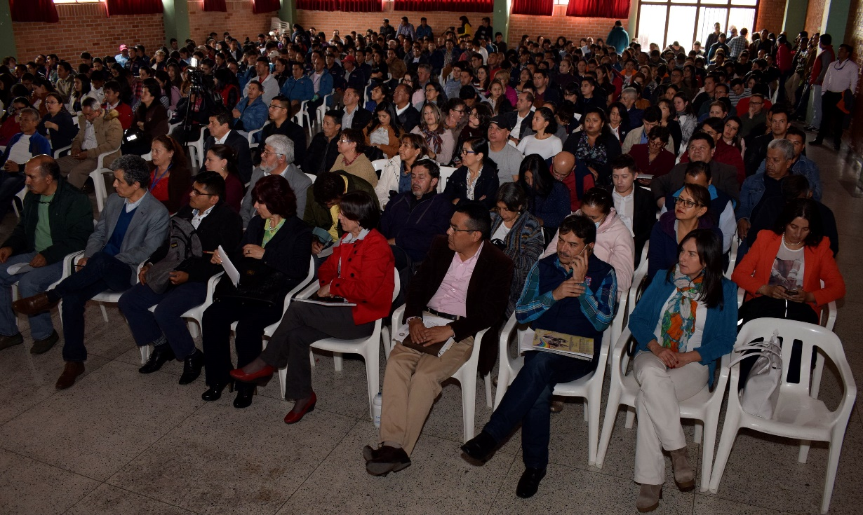
En concordancia con los principios establecidos en el Plan de Desarrollo ‘Pasto Educado, Constructor de Paz’ en contra de la corrupción; la Alcaldía de Pasto inició a nivel interno con la campaña pedagógica frente a la consulta anticorrupción; con el propósito de que los trabajadores de la entidad conozcan el trámite y contenido de esta iniciativa convocada para el domingo 26 de agosto.
Desde el Gobierno Local se diseñarán y promoverán estrategias y acciones pedagógicas frente a la participación en la consulta anticorrupción, como se enuncia en el decreto 1028 del 18 de junio de 2018, a través del cual la Presidencia de la República dicta las disposiciones para este ejercicio popular.
El Secretario de Educación Henry Barco Melo, dijo que desde el Gobierno Local se está ratificando la convicción por la paz y por gobernar de una manera honesta con un principio radical frente a la moral pública. “Todos vamos contra la corrupción, que es un enemigo de la paz, un acto criminal que asesina a miles de seres humanos, como los niños a quienes se les roba el alimento del PAE, de la salud, de la educación. La invitación es a una radical postura en esta consulta para que los colombianos mandemos un mensaje moral frente a la posibilidad de movilizar la esperanza de nuestros recursos públicos”, puntualizó.
En la jornada también estuvieron presentes líderes sociales que vienen promoviendo en la región una campaña que rechaza las prácticas de corrupción, como Jaime Rodríguez, representante de la Minga Nariñense por la Paz; quien destacó el compromiso del gobierno local, para promover la participación en la consulta.
“El 26 vamos a decir no más corruptos, quien dirija las organizaciones del Estado debe ser limpio, honesto, transparente; sólo debe estar en función de servir al ciudadano y no servirse del ciudadano y menos servirse del presupuesto público; la lucha es esa, podemos hacerlo y vamos a lograrlo”, señaló enfáticamente el integrante de la Minga Nariñense por la Paz.
Somos constructores de paz

ALCALDÍA DE PASTO CONTINÚA ENTREGANDO MATERIALES DE CONSTRUCCIÓN PARA AFECTADOS POR EL SISMO DEL 12 DE JUNIO
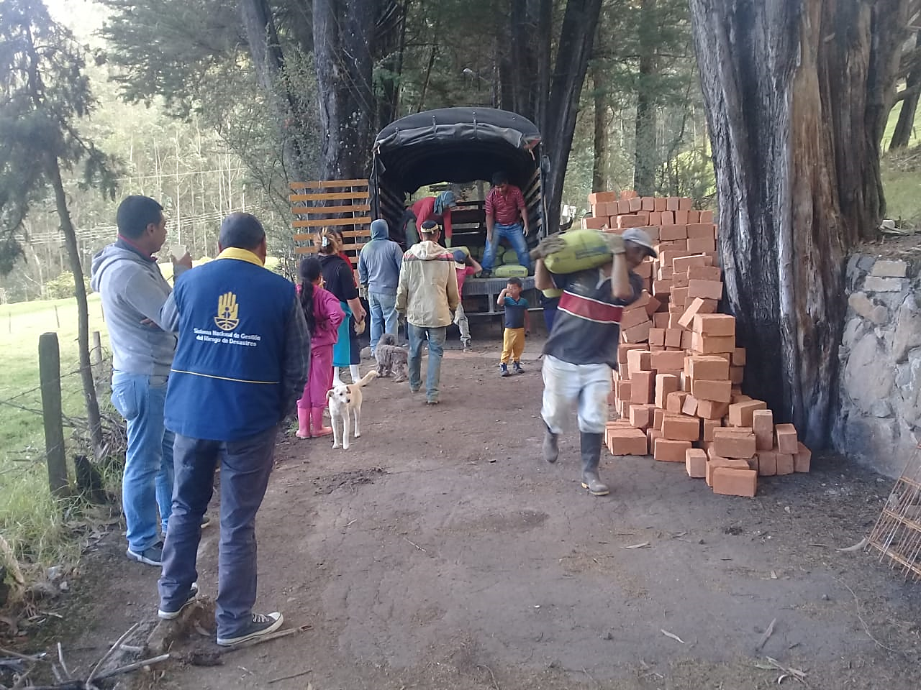
Luego que el alcalde de Pasto, Pedro Vicente Obando constatara, el pasado 14 de julio, la entrega de subsidios de arrendamiento, ayuda humanitaria y materiales de construcción, ratificando su compromiso de continuar apoyando y articulando esfuerzos intersectoriales, para avanzar en la reposición de las viviendas afectadas, el director de la Dirección de Gestión de Riesgos y Desastres - DGRD Darío Gómez, dio cuenta de los materiales de construcción entregados a esta población, para lo cual se ha dado prioridad a las familias con viviendas afectadas con daños severos y moderados. “Hemos entregado el 77% de ayudas en materiales de construcción para las viviendas que se encuentran con daño severo y moderado, lo que equivale a un total de 176 entregas, de las 230 viviendas”.
Así mismo manifestó que una vez se cubra el 100% de las viviendas más afectadas se continuará con las entregas para los residentes, de las 157 viviendas que tienen daños leves y no presentan ningún tipo de compromiso en su estructura.
Información: Director Gestión del Riesgo Darío Andrés Gómez. Celular: 3137082503 gestiondelriesgo@pasto.gov.co

Somos constructores de paz

SECRETARÍA DE TRÁNSITO Y TRANSPORTE RECUERDA HORARIOS Y DISPOSICIONES SOBRE CURSOS PARA CONDUCTORES INFRACTORES

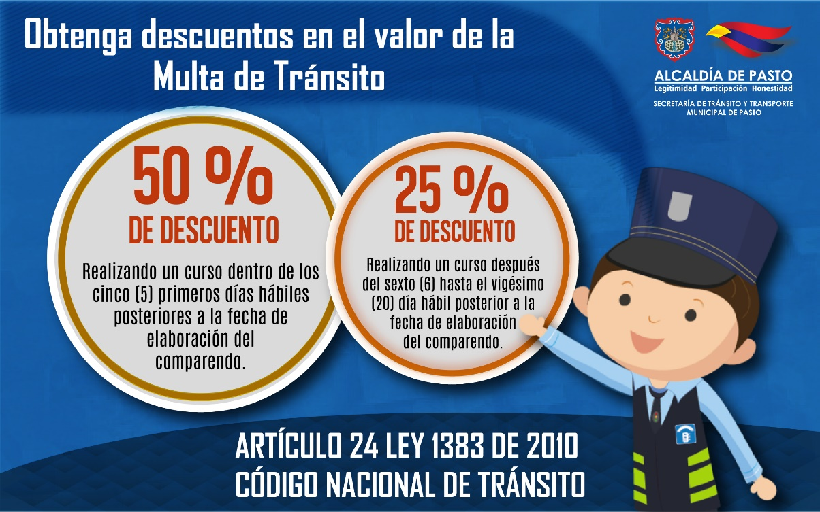

La Alcaldía de Pasto, a través de la Secretaría de Tránsito y Transporte, recuerda a la comunidad que la realización del curso para conductores infractores permite acceder a descuentos en el pago de las respectivas multas, para acceder a esta oportunidad el infractor debe asistir al aula técnica de la Secretaría de Tránsito ubicada en el Centro Integral de Atención al Ciudadano (CIA) de la calle 18 # 19 – 54, de lunes a viernes en horarios opcionales de acuerdo a la disponibilidad del ciudadano.

Este tipo de cursos tienen una duración de dos horas en los siguientes horarios: 8 y 10 am, y en la tarde a las 2 y 4 pm. Se recomienda estar 10 minutos antes de lo establecido para realizar la inscripción en el sistema y poder ingresar al aula.

Temas de legislación, conducción defensiva, comportamientos de movilidad y cultura ciudadana, además de videos de sensibilización, son parte de la instrucción que reciben los conductores para mejorar la actitud en la vía en pro de proteger la vida de peatones, pasajeros, bici usuarios y de ellos mismos como conductores.

Quien haya cometido una infracción, tiene derecho durante los cinco primeros días posteriores al 50% de descuento del total de la multa, si el infractor realiza el curso entre el sexto y veinteavo día, tendrá derecho al 25% de descuento.

Información: Secretario de Tránsito, Luis Alfredo Burbano Fuentes. Celular: 3002830264
Somos constructores de paz

LA ALCALDÍA DE PASTO REALIZÓ VISITA DE INSPECCIÓN PARA CONOCER EL ESTADO DE SALUD DE ANIMALES DE COMPAÑÍA, QUE SE COMERCIALIZAN EN LA PLAZA DE MERCADO EL POTRERILLO

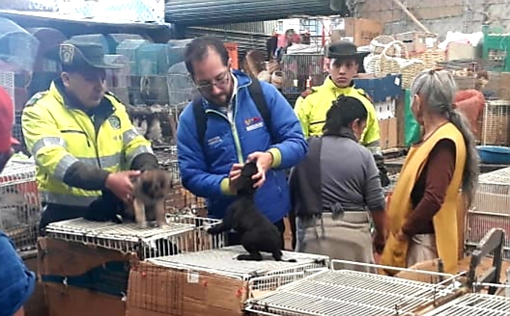

La Alcaldía de Pasto a través de la Secretaría de Gestión Ambiental, en articulación con Policía Ambiental y la Oficina de Plazas de Mercado, realizaron una visita de inspección, para determinar el estado de salud de caninos y felinos que se comercializan en la plaza de mercado El Potrerillo, esto con el fin de dar cumplimiento a la normatividad y a los compromisos pactados entre los comerciantes que venden y compran animales de compañía.

Durante la jornada de inspección se encontraron 13 caninos en buenas condiciones, dando a conocer a los comerciantes las recomendaciones en sanidad necesarias para su mantenimiento, también se hizo un llamado a la ciudadanía para que evite la compra de mascotas y opte por la adopción.

Por su parte la Administración Municipal adelanta estrategias para impedir la comercialización de perros y gatos en las plazas de mercado, dando cumplimiento a la normatividad vigente y garantizando el bienestar de los animales.

Información: Secretario Gestión Ambiental Jairo Burbano Narváez. Celular: 3016250635 jabuisa@hotmail.com

Somos constructores de paz

INICIA LA TERCERA ENTREGA DE INCENTIVOS DEL PROGRAMA “MÁS FAMILIAS EN ACCIÓN”
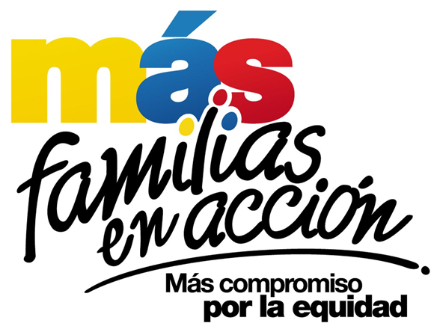

La Alcaldía de Pasto, a través de la Secretaría de Bienestar Social, informa a los beneficiarios del programa “Más Familias en Acción,” que este jueves 19 de julio, inicia el tercer pago de incentivos de salud y educación, en las modalidades de DAVIPLATA y GIRO.

El pago de incentivos corresponde al periodo comprendido entre febrero y marzo de 2018, y está dirigido a mejorar la calidad de nutrición de los niños y niñas menores de 6 años de edad, y a fomentar la asistencia y permanencia de niños, niñas y adolescentes en el sistema escolar, desde el grado transición al grado once.

Para las personas beneficiarias del programa que hayan descargado la aplicación ‘Daviplata’, en el celular, el cronograma de pagos inicia el jueves 19 de julio y finaliza el martes 7 de agosto de 2018. Las fechas de pago en esta modalidad, se han establecido de acuerdo al último dígito de la cédula del titular o beneficiario:

Daviplata
Día | Dígito
Jueves, 19 de julio de 2018 | 1
Viernes 20 de julio de 2018 | 1
Sábado 21 de julio de 2018 | 2 y 3
Domingo 22 de julio de 2018 | 2 y 3
Lunes 23 de julio de 2018 | 4
Martes 24 de julio de 2018 | 4
Miércoles 25 de julio de 2018 | 5
Jueves 26 de julio de 2018 | 5
Viernes 27 de julio de 2018 | 6
Sábado 28 de julio de 2018 | 6
Domingo 29 de julio | 7
Lunes 30 de julio | 7
Martes 31 de julio y miércoles, 1 de agosto | No habrá abono a cuentas
Jueves 2 de agosto | 8
Viernes 3 de agosto | 8
Sábado 4 de agosto | 9
Domingo 5 de agosto | 9
Lunes 6 de agosto | 0
Martes 7 de agosto | 0

Para el cobro del incentivo mediante la aplicación DAVIPLATA, el titular del programa “Mas Familias en Acción”, debe ingresar a la opción “SACAR PLATA”; posteriormente recibirá un mensaje de texto con el código de seis dígitos, que debe utilizar en los cajeros Davivienda de la ciudad, para hacer el retiro del pago. Desde el momento en que el titular programe el pago, mediante la aplicación DaviPlata, tiene una hora para hacer el retiro.

Si se presentan dificultades con el cobro de incentivos a través de la aplicación “Daviplata”, los usuarios pueden acercarse a la oficina del programa, ubicado en la Secretaria de Bienestar Social - Antiguo INURBE, donde obtendrán mayor orientación.

El pago de incentivos en la modalidad de giro inicia el martes 24 de julio y culmina el sábado 28 de julio de 2018. El titular debe presentar de manera personal los siguientes requisitos:

- Cédula original
- Número de ‘Código de Familia’

El cronograma de pagos por giro se establece de la siguiente manera:

Fecha | Pico y cedula  (último número de la cédula) | Lugar | Horario de atención
Lunes, 23 de julio | 1 y 2 | Cra 26 sur Mijitayo  Oficina Programa Más Familias en Acción  Antiguo INURBE | 8:00 am a 4:00 pm  en jornada continua
Martes, 24 de julio | 3 y 4
Miércoles, 25 de julio | 5 y 6
Jueves, 26 de julio | 7 y 8
Viernes, 27 de julio | 9 y 0

Para el pago de incentivos es importante que tenga en cuenta las siguientes recomendaciones:

- No es necesario llegar al sitio de pago desde el día anterior, en la noche o la madrugada.
- El cobro de incentivo solo podrá realizarlo el titular.
- Para cualquier novedad o reclamo con Daviplata debe llamar al #688 desde su celular o acercarse con el Asesor de Daviplata, ubicado en la Oficina del Programa - Secretaria de Bienestar Social - Antiguo INURBE.
- Recuerden, si la/el titular desea consultar el valor liquidado, lo puede hacer a través de la línea 018000951100 de Prosperidad Social, mediante la cual se le informará el valor a reclamar y recibirá asesoría sobre su liquidación.

Información: Álvaro Javier Zarama Burbano, Subsecretario de Promoción y Asistencia Social, celular 3165774170

Somos constructores de paz

ABIERTAS INSCRIPCIONES PARA LOS TALLERES DE HABILIDADES PARA LA VIDA “CONSTRUYENDO MI CAMINO” DIRIGIDO A BENEFICIARIOS DEL PROGRAMA JÓVENES EN ACCIÓN

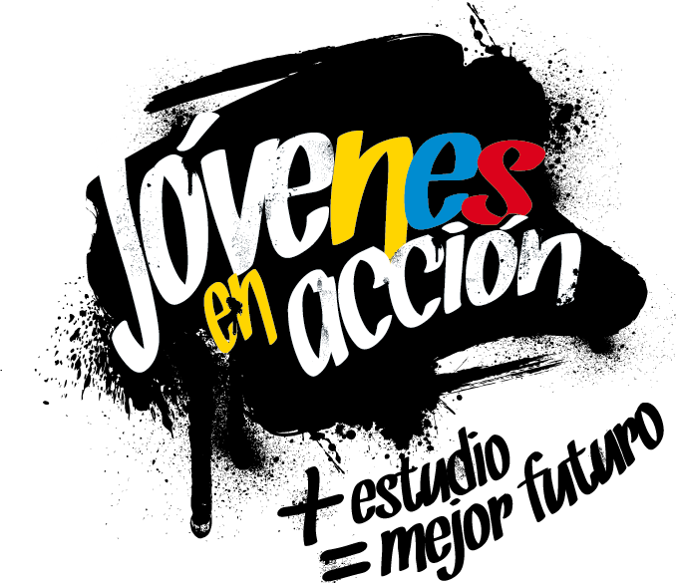

La Alcaldía de Pasto a través de la Secretaría de Bienestar Social y el programa Jóvenes en Acción informa a los estudiantes del SENA y de la Universidad de Nariño beneficiarios del programa que, a partir del 23 de julio del presente año, estará habilitado el link de inscripción al módulo presencial para los talleres de habilidades para la vida “Construyendo Mi Camino”.

Se recuerda que una de las responsabilidades del estudiante es participar en todas las actividades que sean convocados por el programa, el cual está estipulado en el Manual Operativo, en su sexta versión, resolución 01511 del 22 de mayo 2017, “el incumplimiento de sus responsabilidades puede poner en riesgo la permanencia el programa”.

Dichos talleres iniciarán el mes de agosto, el estudiante debe verificar si está convocado para este proceso en el siguiente link: HTTP://BIT.LY/2RTFJPZ, (tener en cuenta que el siguiente link se habilitará a partir del 23 de julio), una vez verificado si está convocado inscribirse en el link: HTTP://HPVJEA.PROSPERIDADSOCIAL.GOV.CO.

Para mayor información, puede acercarse a la oficina de enlace municipal ubicada en la carrera 26 sur, barrio Mijitayo- antiguo Inurbe, o comunicarse al teléfono 7234326 EXT 3012. Las preguntas o inquietudes serán recepcionadas al correo: jovenesenaccionsbs@gmail.com.

Información: Subsecretaria de Gestión y Proyectos, Magaly Arteaga Romero, celular 3166291147

Somos constructores de paz

Oficina de Comunicación Social
Alcaldía de Pasto

